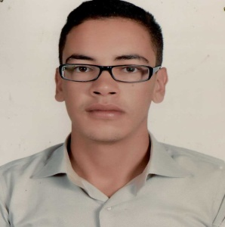**C:\Users\Oudaoui\Desktop\k.JPGC:\Users\Oudaoui\Desktop\f.JPG**

**Formation :**

**2012/2014**: Diplôme de technicien spécialisé en géomètre topographe à L’institut Spécialisé de Technologie Appliqué el Aounia Oujda.

**2011/2012**: 1ér année à L’institus agronomique et vétérinaire Hassan 2 APESA. RABAT

**2010/2011**: Baccalauréat en sciences agronomie au lycée Sijilmassa d’Errachidia

**DRISS OUCHKHI**

**Loisirs :**

Voyage, Recherche, Sport…

**Connaissances professionnelles :**

* Maîtrise les techniques de la topographie.
* Manipulation des appareils de mesure topographique (station total &GPS).
* Les calculs avec des logicielle approprie a la topographie.
* Dessins topographique assiste par ordinateur DAO.
* Elaboration des plans et des cartes topographiques.

**Qualité Personnelle :**

* -Permis de conduire : Catégorie B
* Gestion d’équipe
* Dynamique ; sérieux ; travail en groupe

**Stages & Expériences :**

**De 01/12/2012 Au 31/01/2013** : Stage au sien de la société topographique abdu rayhan (SOTAR.sarl) Oujda.

**De 01/03/2013 Au 30/0 3/2013 :** stage au sein de bureau d’étude topographique lahzaoui Oujda.

**De 01/05/2013 Au 01/06/2013 :** stage au sein de la société Orientale d’ingénierie topographe (SORITOPO.sarl) Nador.

**De 01/10/2013 Au 01/11/2013 :** stage au sein de Bureau des études topographiques TAOUHID Mohamed Kenitra.

**De 01/12/2013 Au 01/01/2014 :** Stage au sein de la société Alpha Topo TEMARA.

**De 01/02/2014 Au 01/03/2014 :**

Stage au sein de bureau d’étude

**De 01/04/2014 Au 01/05/2014 :** topographique Driss Jaber Oujda.

**Informatique:**

**Logiciels bureautique :** Word, power point, excel.

**Logiciels professionnelles:** AutoCAD, Covadis, Piste 5.05; Topogene windows; Gnss solution .

**Logiciels de vidage** : transtop ; prolink ; geo lieca office…

**Langues:**

* Tamazight: Langue maternelle
* Arabe : Courant
* Français : Bon niveau
* Anglais : Niveau Moyen

**Coordonnée :**

Ksar ait bouyzeme

Amellagou Errachidia

+212676627445

Driss.ouchkhi@gmail.com

**Etat civil :**

* 22 ans
* Nationalité marocaine
* Célibataire